УДК 681.58

С.А. Зарайский, А.А. Конюхов
(г. Казань, КНИТУ-КАИ)

Система управления мобильным роботом для системы безопасности на основе остаточных нейронных сетей
MOBILE ROBOT CONTROL SYSTEM FOR A SECURITY SYSTEM BASED ON RESIDUAL NEURAL NETWORKS

Целью исследования является разработка системы управления мобильным роботом для системы безопасности здания с использованием глубоких остаточных нейронных сетей. Приведены результаты распознавания «посторонних предметов» мобильным роботом для безопасности здания.
The aim of the research is to develop a mobile robot control system for building security systems using deep residual neural networks. The results of recognition of "foreign objects" by a mobile robot for building security are presented.
Ключевые слова: мобильные роботы, топология Residual Networks, остаточные нейронные сети, топология.
Keywords: mobile robots, topology of Residual Networks, residual neural networks, topology.

Роботы для обеспечения безопасности зданий относятся к роботам для профессионального использования сервисной робототехники и имеют подтип для спасения и обеспечения безопасности. Робот должен без участия человека идентифицировать свое местоположение на маршруте патрулирования, осуществлять управление своим движением по маршруту и распознавать препятствия и предметы на изображениях, полученных с помощью видеокамеры (выявлять на изображениях людей, посторонние предметы типа коробки, сумки, задымление и т.д.). Это направление интенсивно развивается, но реализованные системы далеки от совершенства, а технологии реализации представляют коммерческую тайну.
В разрабатываемой системе управления задачи ориентации в пространстве решаются путем семантического анализа изображения и сегментирования поверхностей, пригодных для беспрепятственного передвижения мобильного робота по маршруту патрулирования, т.е. выделения пола, стен, дороги, тротуара, газона и других поверхностей.
Решение задачи обнаружения опасностей в разрабатываемой системе построено также на семантическом анализе и представляет собой сегментирование объектов на изображении, относящихся к классу опасных объектов (люди, коробки, сумки, чемоданы и т.д.).
Основной проблемой при решении поставленных задача в системе управления роботом является сложность в семантическом понимании сцены на получаемых изображениях, поскольку даже человек не всегда может точно и правильно распознать все объекты на изображении, поскольку использует различные признаки.
Ставилась задача исследования возможности реализации системы управления мобильным роботом с использованием библиотеки для языка программирования Python – Tensorflow [1-2].
Для решения задачи ориентации в пространстве (перемещение по маршруту патрулирования) и обнаружения опасных объектов (человека и посторонних предметов) в сегментах наблюдаемого пространства для систем управления роботами в системах безопасности зданий исследовался метод семантического понимания изображения, реализованный на алгоритмах и моделях машинного обучения остаточной нейронной сети. Для реализации остаточных глубоких нейронных сетей использовалась модель DeepLab-ResNet [3-7]. Модель ResNet101 обучена на наборе данных ImageNet 2012, состоящего из 1.28 миллионов изображений тренировочной выборки и 50 тысяч изображений для тестирования полученной модели. Данная модель способна различать до 1000 классов.
Построение остаточной нейронной сети - это процесс настройки параметров и череда попыток получить лучший результат.
В результате такой конструкции Res-блок учит, как входной сигнал $x$отличается от $F(x)$. Поэтому, если на некотором слое сеть уже достаточно хорошо аппроксимировала исходную функцию, порождающую данные, то на дальнейших слоях оптимизатор может в Res-блоках делать веса близкими к нулю, и сигнал будет почти без изменений проходить по shortcut-соединению. В некотором смысле можно сказать, что CNN сама определяет свою глубину.
На рис. 1 показано результирующее изображение после работ по подготовке данных для обучения, полученное после выделения классов на изображении, их описания, добавления в класс подклассов, если таковые имеются. Итог выполнения - файлы аннотаций в формате XML, использующиеся для последующего описания модели.
На рис. 2 показана пример результата работы модуля распознавания - это исходное изображение, полученное с камеры, результаты распознавания препятствий и посторонних предметов на полученном изображении, а также их наглядное сравнения для показа точности распознавания.
Модель ResNet101 проходит по всему изображению маской 224х224 пикселя и составляет описания для областей, в которых находятся объекты. Пример кадра из тестовой выборке показан на рис. 3.

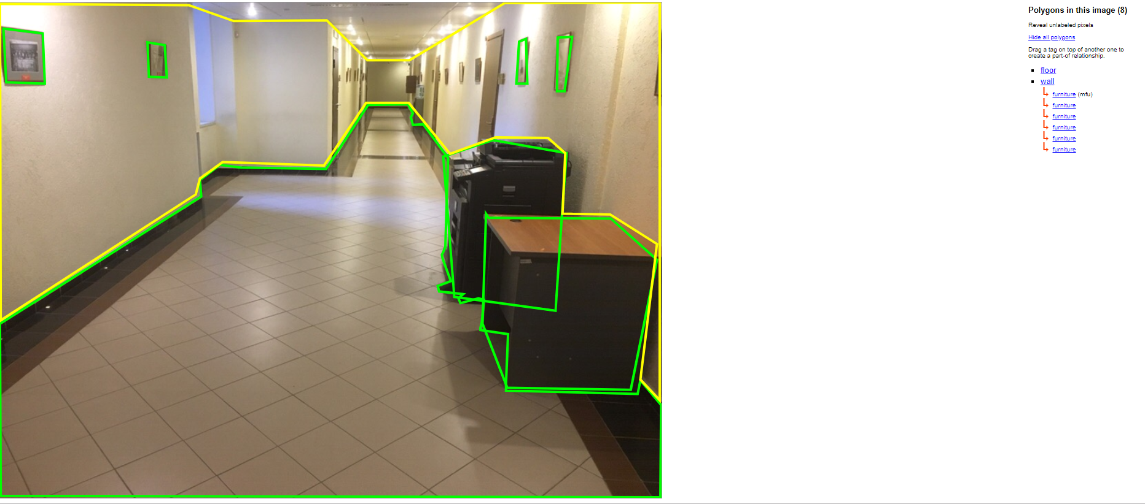
Рис. 1. Изображение с выделением объектов классов и их частей. |  | Рис. 2. Результаты работы модуля распознавания препятствий на изображении

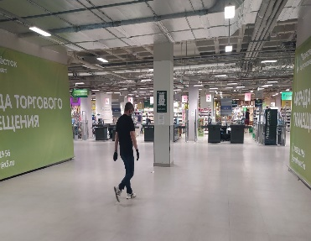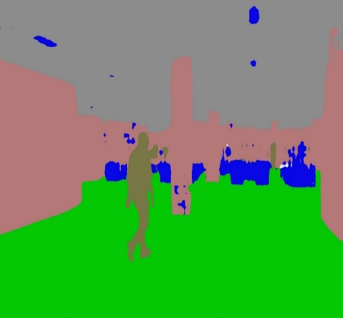
Рис. 3. Пример изображения для распознавания объектов на ранее обученной модели. |  | Рис. 4. Пример результата распознавания – выделение фигуры человека.
Результат решения задачи ориентации мобильного робота в пространстве (определение траектории перемещения по маршруту патрулирования) и обнаружения опасных предметов методом семантического понимания изображения с помощью остаточной нейронной сети представлен на рис. 4.
Программа выполняется последовательно: в первую очередь, загружается модель – создается объект модели и подгружаются веса связей нейронов, полученных на этапе обучения модели. Далее загружается кадр изображения, анализ которого будет проводиться. После этого запускается метод его обработки и выдается результат, который сохраняется в ранее определенную директорию.
Заключение
Точность распознавания объектов составила 94% - это очень хороший результат (подвижные объекты обнаруживаются на 100%). Модель на основе остаточных нейронных сетей может использоваться в системе управления мобильным роботом для ориентации на маршруте патрулирования и для обнаружения опасных предметов в системах безопасности зданий. Для применения данной системы управления требуется провести мобильный робот по маршруту патрулирования в условиях охранного освещения, отсутствия людей и предметов. Далее требуется проконтролировать правильность идентификации объектов по маршруту патрулирования. Далее провести тестирование мобильного робота на людях и обнаружение посторонних предметов.
К недостаткам системы управления на основе остаточных нейронных сетей можно отнести то, что для её подготовки, обучения и реализации требуются высокие вычислительные мощности. Система может в условиях слабого освещения не обнаруживать неподвижные «опасные предметы» типа коробки, чемодана и т.д., если цвета этих предметов близки к цветам фона.
Для повышения качества выполнения функций, возложенных на охранный робот в системе безопасности здания, возможно расширение функционала системы управления трэкингом (слежением) за обнаруженными объектами-угрозами и функционала детектирования лица на полученном изображении или сохранением лица в базу данных для последующего анализа.

Список литературы

1. Введение в машинное обучение с помощью Python. Руководство для специалистов по работе с данными: Пер. с англ. - СПб.: ООО “Альфа-книга”, 2017. - 480с.
2. TensorFlow Guide | TensorFlow Core | TensorFlow [Электронный ресурс], URL: https://www.tensorflow.org/guide (дата обращения 05.03.2020)
3. Обзор топологий глубоких нейронных сетей / Блог компании Mail.ru Group / Хабр [Электронный ресурс], URL: https://habr.com/ru/company/mailru/blog/311706/ (дата обращения 05.03.2020).
4. ResNet: остаточная CNN для классификации изображений [Электронный ресурс], URL: https://neurohive.io/ru/vidy-nejrosetej/resnet-34-50-101/ (дата обращения 05.03.2020).
5. Kaiming He, Xiangyu Zhang, Shaoqing Ren, Jian Sun, Deep Residual Learning for Image Recognition [Электронный ресурс], URL: https://arxiv.org/pdf/1512.03385.pdf (дата обращения 05.03.2020).
6. Review: ResNet — Winner of ILSVRC 2015 (Image Classification, Localization, Detection) [Электронный ресурс], URL: https://towardsdatascience.com/review-resnet-winner-of-ilsvrc-2015-image-classification-localization-detection-e39402bfa5d8 (дата обращения 05.03.2020).
7. LabelMe. The Open annotation tool [Электронный ресурс], URL: http://labelme.csail.mit.edu/Release3.0/ (дата обращения 05.03.2020).

